Предоставление отчётов в электронном виде с ЭЦП

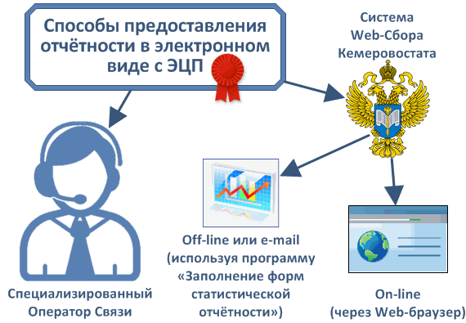

Существует два основных способа предоставления в Кемеровостат отчётности в электронном виде с ЭЦП:
- Предоставление отчётов через спецоператоров связи;
- Предоставление отчётов через Систему Web-сбора.

Предоставление отчётов через спецоператоров связи
Если Вы пользуетесь услугами спецоператоров по предоставлению электронной отчётности в ИФНС, ПФ или ФСС, то аналогичным образом можно отчитываться в Кемеровостат. Часто тарифы спецоператоров включают в себя отчётность во все контролирующие органы (в том числе и в Кемеровостат), если Ваш тариф не предусматривает отчётность в Кемеровостат, то сменить его Вы можете, обратившись к спецоператору.

Координаты специализированных операторов связи, с которыми Кемеровостат заключил соглашения о взаимодействии, доступны по ссылке https://42.rosstat.gov.ru/e-stat/sos

Для заполнения электронных отчётов используется программное обеспечение спецоператора, либо программа «Заполнение форм статистической отчётности», с помощью которой формируется xml-файл отчёта. Сформированный xml-файл отчёта передаётся через систему спецоператора.

Программа «Заполнение форм статистической отчётности» доступна по ссылке:
https://websbor.rosstat.gov.ru/online в блоке Респондентам нажать Скачать offline-модуль

Система Web-сбора
Для отчётности в электронном виде через систему Web-сбора необходимы:
- доступ в Интернет на сайт https://websbor.rosstat.gov.ru;
- электронная почта;
- квалифицированный сертификат электронной подписи (ЭЦП);
- средство криптографической защиты информации (СКЗИ): КриптоПро CSP, VipNet CSP, Signal-COM CSP или ЛИССИ-CSP.

Если Вы отчитываетесь в электронном виде в ИФНС, ПФ или ФСС, то у Вас, скорее всего, уже есть сертификат ЭЦП и СКЗИ, которые можно использовать для системы Web-сбора. Если нет, то приобрести их можно в любом из удостоверяющих центров или ФНС. Регистрация в системе Web-сбора и её использование - бесплатно.

Подробная информация о системе: https://42.rosstat.gov.ru/e-stat/web

Регистрация в системе Web-сбора
- Зайдите на сайт https://websbor.rosstat.gov.ru/online;
- В разделе «Респонденты» выберите «Войти в личный кабинет»;
- В открывшейся форме нажмите на ссылку «Регистрация»;
- Заполните и отправьте заявку:
  - Укажите ОКПО (8, 10 или 14 цифр, включая лидирующие нули);
  - Заполните другие обязательные поля (наименование, адрес, пароль, и т.д.);
  - Заполните контактный адрес электронной почты (поможет в случае утери пароля);
  - В поле «ТОГС (РОГС)» выберите: «02347699 – КЕМЕРОВОСТАТ»;
  - На закладке «Сертификаты» добавьте Ваш сертификат ЭЦП;
  - Нажмите внизу страницы кнопку «Отправить заявку на регистрацию».
  - Система попросит подписать заявку. Желательно согласиться, чтоб проверить работу СКЗИ и ЭЦП, но можно и отказаться.
- В случае проблем с регистрацией, Вам необходимо отправить письмо на адрес 42.es@rosstat.gov.ru (тема письма: регистрация). В письме нужно указать Ваш ОКПО, ИНН, Наименование и приложить сертификат ЭЦП.
- Регистрация в системе Web-сбора необходима и при использовании Программы «Заполнение форм статистической отчётности» (offline модуль)

Вопросы и ответы
Вопрос: При вводе ОКПО в заявке выходит сообщение типа: «Организация c ОКПО 12345678 уже зарегистрирована в системе. Воспользуйтесь функцией восстановления пароля для входа в приложение».
Ответ: Обратиться в техподдержку Кемеровостата по телефону или письмом.

Вопрос: При восстановлении пароля выходит сообщение типа: «Введены неверные регистрационные данные организации (12345678, mail@mail.ru)».
Ответ: Это означает, что при регистрации не был указан адрес электронной почты, либо был указан другой адрес. В этом случае, Вам необходимо отправить письмо на адрес 42.es@rosstat.gov.ru (тема письма: восстановление пароля). В письме нужно указать Ваш ОКПО, ИНН, Наименование и приложить сертификат ЭЦП. В ответ Вы получите письмо с инструкциями.

По вопросам предоставления отчётности в электронном виде можно обращаться:
- на адрес электронной почты: 42.es@rosstat.gov.ru ;
- по телефону: (3842) 77-83-00, доб.4 (в тональном режиме, либо нажать «*4»).

